МТСШ
&
Газета учащихся старших классов Мари-Турекской средней общеобразовательной полной школы

№ 13 (017)
21 апреля 2006 года

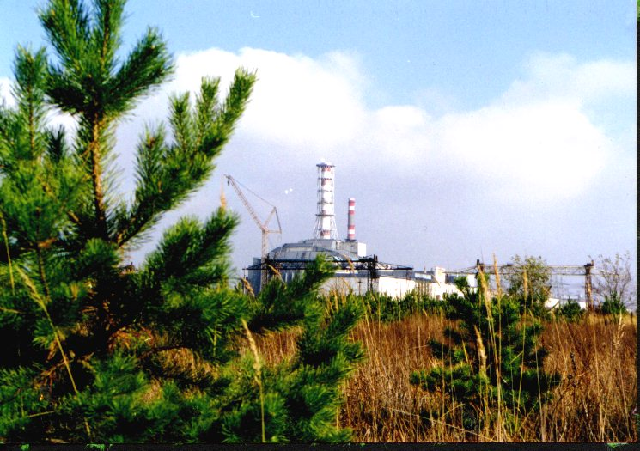
ПРИЗРАК ЧЕРНОБЫЛЯ

Всё зона! И сразу такой озноб по коже…
Каждый раз у меня этот озноб, и до сих пор
Я не знаю, то ли это так Зона меня встречает,
То ли нервишки шалят.

Разум – есть способность использовать силы
Окружающего мира без разрушения этого мира.
А.Стругацкий.
___________________________________________________________________________________________________________________________________________________________________________________________________________________________

К началу 88 г. в мире существовало 417 атомных реакторов и 120 ещё строилось. Вклад АЭС в выработку энергии в некоторых странах составил для Франции – 70%, Бельгии – 66%, Южной Кореи – 53%, Тайваня – 48,5%. Кроме ядерных реакторов было 326 исследовательских ядерных установок, реакторы установлены на ледоколах, спутниках, подводных лодках. Это говорит о том, что атомная энергетика прочно входит в нашу жизнь со своими плюсами и минусами.
Впервые человечество увидело атом в действии в 45 г, когда США сбросили на Хиросиму и Нагасаки водородные бомбы. Погибла треть населения этих городов, радиация вызвала у многих людей лейкозы. Люди умирали и продолжают умирать до сих пор.
Ряд испытаний ядерного оружия Соединенными Штатами на острове Бикини в 46-58 гг. привели к тому, что в результате взрыва исчезли с лица земли 2 соседних островка, а сам остров стал непригоден для жизни.
В 57 г. на заводе Селлафильд (Уиндскайл) в Англии по регенерации ядерного топлива произошел взрыв. В результате загрязнения погибли 13 человек, более 260 заболели острой и хронической лучевой болезнью.
В 66 г. в Испании столкнулись 2 американских военных самолета с ракетами на борту. Одному пришлось сбросить 4 атомные бомбы. К счастью, взрыва не было, но в результате выбросов погибли посевы сельскохозяйственных культур, пришлось вывезти 1,5 тыс. т почвы для захоронения.
В 79 г. на АЭС Тримайленд в г.Гаррисбург, Пенсильвания также произошла крупная авария.
Но самая крупная по своим масштабам и последствиям катастрофа произошла 26 апреля 1986 г. на ЧАЭС, описания которой не было ни в каком справочнике по аварийным случаям на АЭС. Прошло уже много лет, но она все ещё напоминает о себе цезиевыми пятнами, преждевременными смертями, тяжкими болезнями и горем матерей, которые потеряли своих сыновей в битве с Реактором. И будет долго ещё напоминать, пока цезий не подвергнется полному распаду, а это – десятки лет…
Чернобыль, - небольшое, милое, провинциальное украинское местечко, утопающее в зелени, все в вишнях и яблонях.
Летом здесь любили отдыхать многие киевляне, москвичи, ленинградцы. Приезжали сюда основательно, часто на все лето, готовили на зиму варенья, собирали грибы, загорали на ослепительно чистых песчаных берегах Киевского моря, ловили рыбу. И казалось, что удивительно гармонично и неразрывно ужились здесь красота полесской природы и упрятанные в бетон четыре блока АЭС, расположенной неподалеку к северу от Чернобыля.
Чернобыльская катастрофа
Чернобыльская катастрофа – крупнейшая из техногенных катастроф 20 века – поставила перед человечеством проблемы исключительной сложности, которые затрагивают практически все сферы жизни.
Для Беларуси Чернобыльская трагедия стала национальным бедствием. «Для нас это – вторая война», - так оценила ее женщина во время отселения в мае 1986 года.
В годы войны гитлеровцы уничтожили 619 деревень вместе с жителями. В результате Чернобыльской катастрофы Беларусь потеряла 485 населенных пунктов. В Великую Отечественную погиб каждый четвертый житель Беларуси. Сколько жизней возьмет Чернобыль? Каждый пятый житель Беларуси жил или живет на загрязненной территории, это около 2 млн. человек.
Жестокая послечернобыльская реальность – это земля, на которой нельзя сеять, леса, древесиной и дарами которых нельзя пользоваться, реки, в которых нельзя купаться и ловить рыбу, деревни, в которых нельзя жить, рост заболеваемости и смертности, снижение рождаемости.
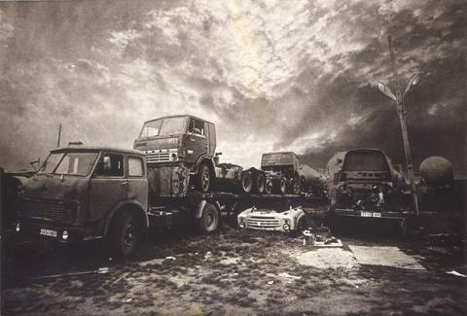
Далеко не все могут представить истинные масштабы катастрофы, последствия которой Беларусь переживает до сих пор. Многие, особенно за рубежом, думают о чернобыльской аварии, как о событии, ушедшем в прошлое, однако она продолжает оказывать опустошающее воздействие на все сферы жизнедеятельности в нашей стране. Что еще хуже – нельзя быть уверенным в том, что самые страшные последствия для здоровья людей и окружающей среды уже позади.
Разрушение реактора стало причиной трагедии, которая до сих пор несет смерть и нищету. Последствия катастрофы, как для населения, так и для экономики Беларуси с трудом поддаются измерению.
На загрязненных территориях фиксируются многочисленные отклонения в состоянии здоровья населения. Эти отклонения обусловлены не только радиацией, но и другими причинами: низким уровнем жизни, серьезными стрессовыми нагрузками на население. Уже сейчас бесспорно установлена связь между радиационным воздействием и беспрецедентным ростом злокачественных новообразований щитовидной железы у детей Беларуси.
«Чернобыльские» регионы характеризуются искаженной демографической ситуацией. Из-за организованного и вынужденного переселения более чем 300 тысяч человек в некоторых наиболее пострадавших районах доля лиц пенсионного возраста составляет около 70% от численности населения.
Призрак Чернобыля
26 апреля 1986 года телефонный звонок разбудил генерального директора Чернобыльской АЭС Сергея Парашина в 1.30 ночи. «Приезжайте скорее, - услышал он испуганный женский голос. – Здесь какая – то поломка».
Через несколько дней мир содрогнется при известии о том, что на четвертом блоке Чернобыльской АЭС на севере Украины произошел взрыв.
За десять дней газы и «горячие» частицы, вылетевшие через обвалившуюся крышу, испустили такую дозу радиации, которая, согласно заключению Международного агенства по атомной энергии, в 400 раз превышала эффект от бомбы, сброшенной на Хиросиму. Смертоносное облако оросило дождем окрестные поля и леса, а затем двинулось в сторону Польши, прошло над Скандинавией, Западной Европой и достигло Северной Америки.
Около 35 тысяч человек было эвакуировано. Общее количество погибших было на удивление небольшим – на сегодняшний день всего 56 человек, однако, как полагают некоторые исследователи, последствия облучения для здоровья людей начинают намного позже.
Чернобыльская авария считается самой страшной промышленной катастрофой в истории человечества. Сегодня, через 20 лет после взрыва, настало время критически оценить ее последствия.
Авария
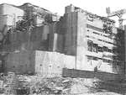
Дежуривших на станции в тот день обвинили в халатности, а тех, кто выжил, посадили в тюрьму. Однако у Парашина, который сегодня является начальником Администрации 30-километровой зоны отчуждения, нет сомнений относительно того, что послужило истинной причиной аварии. «Политика», - говорит он. Для того чтобы выполнить поставленные правительством задачи, электростанция была пущена в эксплуатацию слишком поспешно, а при строительстве на первый план выдвигались не соображения безопасности, а военные приоритеты.
У реактора не было защитной оболочки, что было опасно даже при работе на малой мощности. Проверки безопасности не проводились. Не было плана действий на случай аварии. Не было учебных пожарных тревог. У пожарных и милиционеров, приехавших из Киева, не было защитной экипировки. Врачи не были готовы к оказанию помощи людям, пострадавшим от радиации. Солдаты срочной службы разбирали радиоактивные обломки вручную.
В других странах людям давали рекомендации относительно мер предосторожности. Советские власти молчали, в результате около семи миллионов человек получили некоторую дозу радиации.
Скрытая опасность
Лишь очень небольшая часть ядерного топлива сгорела во время пожара. Фактически все 196 тонн топлива до сих пор находятся внутри разрушенного реактора. Во время пожара из песка, бетона, стали и ядерного топлива образовался опасный сплав, который растекся, словно лава, а затем застыл в виде стекловидной массы. Теперь это «стекло» начало трескаться.
Через семь месяцев после взрыва был построен гигантский саркофаг, накрывший станцию. С тех пор огромные плиты высотой с 12-этажный дом заметно отклонились наружу, а крыша просела. В образовавшиеся щели попадает вода.
В некоторых частях саркофага из-за радиации даже в защитной одежде люди могут работать всего несколько минут. Самая «горячая» радиация здесь достигает почти четыре зиверта в час (три уже являются смертельной дозой).
Специалист в области материаловедения Александр Жидков из Национальной академии наук Украины пробрался туда, где радиация наиболее сильная, и отпилил кусочек топливного стержня, который затем принес в лабораторию и поместил в контейнер. На протяжении многих месяцев он и его коллеги наблюдали феномен «самораспыления» :образцы лавоподобного вещества испускали частицы пыли величиной в одну десятую микрона – настолько мелкие и легкие, что они могут летать по воздуху, подобно дыму.
Насколько опасна эта сверхтонкая высокорадиоактивная пыль? В Российском научном центре «Курчатовский институт» считают, что «предположительно» она станет безопасной через сто лет, украинские ученые называют более короткий срок – 25-50 лет.
Только сейчас предпринимаются первые шаги для полной изоляции разрушенного реактора от окружающего мира. Рядом с реактором началось строительство гигантской сводчатой крыши. По завершении строительства через четыре года это 20-тонное сооружение передвинут по рельсам и накроют им станцию. Планируется собрать большую часть ядерного «мусора», поместить его в специальные контейнеры и захоронить.
Сергей Парашин говорит: «Пройдет еще тридцать лет и потребуется еще пятьдесят миллиардов долларов, прежде чем на двери можно будет повесить табличку Безопасно».
Радиация
После аварии мир облетели сообщения о появлении детенышей животных с двумя головами или с пятью лапами и о том, что «лишь три процента» детей, рождающихся у подвергшихся облучению родителей, не имеют врожденных отклонений от нормы.
-Все это вздор, -говорит Марина Набока, специалист по охране здоровья, основавшая научно-исследовательскую станцию в Чернобыле через несколько недель после аварии.
В сентябре 2005 года на Чернобыльском форуме, где собрались представители семи агенств ООН, Всемирного банка реконструкции и развития, а также правительств России, Беларуси и Украины, был представлен подробный отчет, целью которого было подвести черту под происшедшим на Чернобыльской АЭС.
В нем указывалось, что два человека погибли сразу на месте аварии, 26 человек умерло от облучения в течение последующих недель, позже умерло еще 19 человек.134человека страдают лучевой болезнью в крайне тяжелой форме, что может привести к их преждевременной смерти. У четырех тысяч детей обнаружен спровоцированный облучением рак щитовидной железы, и девять из них умерли. Однако если бы заболевание было своевременно выявлено, то летальных исходов можно было бы избежать.
По прогнозам специалистов, из-за облучения преждевременно может погибнуть еще 895 человек, однако эта цифра основана на спорном утверждении, что вредна любая, даже самая малая доза радиации. Более92% из 7,4миллиона человек, попавших под воздействие радиации, получают жители многих стран от естественного радиационного фона.
Эксперты не выявили ни снижения рождаемости, ни увеличения числа врожденных аномалий или патологических беременностей. Кроме увеличения случаев заболевании раком щитовидной железы, не было обнаружено никакого влияния на здоровье детей. «Общие результаты весьма утешительны», - говорит представитель Всемирной организации здравоохранения Майкл Репачоли.
Однако ведущие специалисты Украины и Беларуси с этим выводом не согласны. Они утверждают, что опухоли и другие последствия облучения могут проявиться спустя 20 и более лет и что количество заболеваний у детей продолжается стремительно расти.
Оценка последствий чернобыльской аварии для здоровья осложняется двумя факторами. Во-первых, Украина и Беларусь переживают развал системы здравоохранения и стремительный социальный распад. Во-вторых, более пяти миллионов человек, так или иначе пострадавших от аварии, получают ежемесячную компенсацию, которую в народе называют «гробовыми деньгами». Это истощает экономику и приводит к тому, что в любой беде люди винят Чернобыль. «Люди поверили в то, что они жертвы, и живут в ожидании худшего», - считает психолог Юрий Саенко.
И все-таки последствия Чернобыля для здоровья будущих поколений не могут не вызывать беспокойства. Профессор Евгения Степанова из Киевского центра медицинской радиологии ведет наблюдение за сотнями детей, родители которых подверглись облучению. Один из них, Юра (имя изменено), бледный худенький мальчик десяти лет, страдает отсутствием аппетита, часто болеет. «Его отец участвовал в тушении пожара в Чернобыле, - объясняет Степанова. – Мы пытаемся выяснить, почему болеют эти дети».
Возможно, ответ на этот вопрос следует искать в лесах, расположенных в зоне отчуждения вокруг Чернобыля. Там буйствует растительность, в лесу много живности: лосей, кабанов, оленей, лошадей, черных аистов, выдр и волков. Однако по крайней мере у 24 из 32 видов растений и животных ученые обнаружили значительные генетические отклонения.
У ласточек даже через 19 поколений мутации встречаются в десять раз чаще, чем обычно. У одной из пяти чернобыльских ласточек в оперении имеются белые пятнышки, признаки альбинизма, тогда как в чистых районах такое случается с одной из ста птиц. Чернобыльские ласточки реже имеют потомство и высиживают меньшее количество птенцов. Только 15% птиц доживает до года по сравнению с 40% в чистых районах.
Крысы и мыши, живущие здесь, страдают анемией, заболеваниями иммунной системы, нарушениями репродуктивной функции и другими расстройствами даже через 12 поколений. «Очень возможно, что аналогичные последствия проявятся и у будущих поколений людей», - говорит Тим Муссо, биолог из Университета Южной Каролины, который изучает ласточек в районе Чернобыля.
Антиядерная истерия
Истерия, охватившая мир после аварии, причинила больше вреда, чем радиация. В Западной Европе уровень радиации был минимальным, и тем не менее сто тысяч беременных женщин решили сделать аборт из-за боязни родить неполноценного ребенка. Авария имела тяжелые последствия для атомной энергетики. Средний возраст 158 европейских атомных реакторов оставляет 22 года, и большинство стран не планирует менять их на новые. Если не считать Франции, где ядерная промышленность процветает, с 1986 года в Европе было санкционировано строительство всего одной атомной станции (в Финляндии).
Однако по уровню безопасности для окружающей среды атомная энергетика значительно превосходит все другие источники энергии. Долгое время атомная энергия снабжала электричеством большинство стран Европы, и за все эти годы не произошло ни одного несчастного случая, приведшего к гибели людей.
Сейчас, когда нефть дорожает, уголь не в чести из-за того, что он загрязняет окружающую среду, а природный газ пал жертвой политических игр, атомную энергию вновь начинают рассматривать как привлекательный и чистый источник энергии. И это в конечном итоге может перекрыть длинную тень, все еще отбрасываемую Чернобылем через 20 лет после взрыва в реакторе №4.
Герои Чернобыля
Они находились на верху 15-20 минут:
Герой Советского Союза лейтенант Владимир Павлович Правик
Герой Советского Союза лейтенант Виктор Николаевич Кибенок
Сержант Николай Васильевич Ващук
Старший сержант Василий Иванович Игнатенко
Старший сержант Николай Иванович Титенок
Сержант Владимир Иванович Тащура
- шесть портретов в черных рамках, шестеро прекрасных молодых парней смотрят на нас со стены пожарной части Чернобыля, и кажется, что взоры их скорбны, что застыли в них и горечь, и укоризна, и немой вопрос: как могло такое случится?

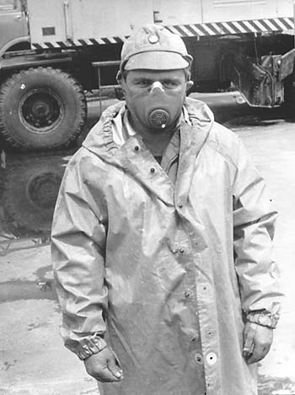
Первыми сигнал тревоги услышали пожарные. В карауле лейтенанта Правика было 17 человек. Караул Правика первое время находился на машинном зале. Все чувствовали напряжение, чувствовали ответственность, но все понимали: нужно, и ни один не дрогнул. Там потушили, и отделение оставили на дежурство под его руководством, потому что машинный зал оставался в опасности. Горела крыша в нескольких местах на третьем блоке. Третий блок еще работал, крышу нужно тушить, иначе произошло бы обрушение. Если хоть одна плита упадет на реактор, значит может произойти дополнительная разгерметизация. Сюда и направился, приехавший позже караул лейтенанта Кибенка (СВ ПЧ-6 г.Припяти). Правик затем даже свой караул оставил, побежал на помощь городской части. В 2 часа 23 минут Правик был отправлен в больницу.
Чернобыльская статистика
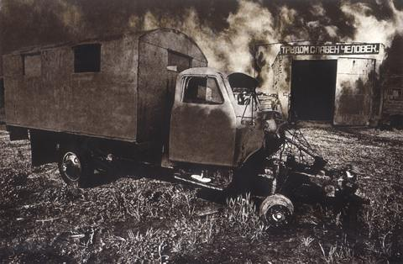
Ученые отмечают изменения в форме нахождения в почвах цезия-137 и стронция-90. Если цезий-137 (примерно 90%) продолжает находиться в связанном состоянии, то стронций-90 наполовину перешел в свободную форму, и, следовательно, стал легко доступен для растений. А это значит -- увеличился риск здоровью людей. Причем, ученые не исключают, что с течением времени из связанного в свободное состояние перейдет и цезий-137.
В последние два-три года наряду с увеличением активности стронция-90 начался активный распад так называемых "горячих частиц" с высвобождением из них чрезвычайно подвижных радионуклидов, которые также способны легко включаться (и уже включаются) в пищевые цепочки. Причем, ученые констатируют, что по мере увеличения расстояния от Чернобыльской станции возрастает подвижность радионуклидов в почвах. То есть география зон, непригодных для безопасного ведения сельхозработ, объективно расширяется, хотя это еще и не зафиксировано ни одним правительственным документом.
Еще одна неожиданность связана с плутонием-241, а вернее -- с появлением его дочернего продукта америция-241, период полураспада которого выше примерно в 30 раз и который является намного токсичнее самого плутония-241. Кроме того, америций-241 обладает весьма высокой биологической доступностью. Это значит, на территориях, которые загрязнены плутонием-241 радиоэкологическая обстановка будет не улучшаться, а ухудшаться. (К счастью, эти территории достаточно невелики и компактны).
Учитывая вышеприведенные выводы, становится понятным, почему ученые не дают прогнозов по поводу радиоэкологической ситуации, особенно долгосрочных.
Конечно, на уровне обывательском (на котором, к сожалению, находятся и высокие государственные чиновники, уверенно рассуждающие о возможности жизни в отселенных зонах) проблема, конечно же, выглядит не столь трагично. Ну, что такое эти радионуклиды: ни пощупать, ни потрогать, ни понюхать... "Летает" себе стронций -- и ладно, и цезию на нашей земле место найдется...
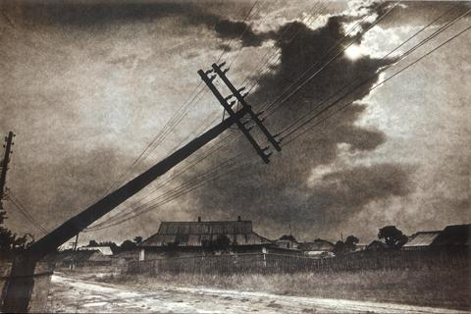
Ученые уже располагают цифрами, которые вполне осязаемы. Для примеру -- данные Белорусского НИИ охраны материанства и дества, проведшего исследование качества грудного молока у белорусских матерей. По цезию-137 только 11% женщин имеют нормативный уровень, по стронцию -- только 19%, по свинцу -- все 100% обследованных женщин имеют превышение допустимых норм, зато по обеспеченности витамином С нормам соответствует молоко только 5% женщин. (Кстати, по данным Минздрава, у 25-30% детей и подростков обнаружена высокая концентрацияч свинца, у 15% -- нитратов). Именно поэтому самые смелые специалисты НИИ материнства и детства открыто заявляют, что Беларусь сегодня имеет своеобразный, экологически обусловленный СПИД. Причем, что самое опасное, если раньше ученые получали деньги на соответствующие научные программы (благодаря чему и был сделан первый шаг в решении проблемы -- изучена клиническая картина, выведен патогенез), то из-за прекращения финансирования исследования не удалось приступить к самому главному -- отработке методов коррекции и лечения этих состояний.
Есть "чернобыльская статистика", которая хорошо известна. Радиоактивными осадками покрыта половина территории страны -- 97 тысяч километров из 207. Из сферы хозяйственного использования выведено 1,7 млн.га, что составляет около 20% пахотных земель. Радиоактивными осадками загрязнено более 40% лесных угодий. Но мало кому известен вывод: последствия ядерной катастрофы технически невозможно ликвидировать, загрязненные территории технически не подлежат рекультивации. Если исходить из 10-кратной величины полураспада наиболее широко распространенных радионуклидов стронция-90 и цезия-137, то можно с уверенностью утверждать, что загрязенные земли Беларуси выведены из сферы экономики и жезнеобеспечения людей по меньшей мере на 200-300 лет. Уже сегодня ежегодно регистрируется грязная проба молока примерно в трехстах населенных пунктах. Причем, количество этих населенных пунктов не уменьшается, а увеличивается. И если эти потери можно подсчитать, то реальные потери в социальной сфере подсчитать просто невозможно: здоровье и жизнь, как известно, бесценны.
Пульс школы

24-25 марта в г Йошкар-Ола прошло финальное первенство республики по волейболу. За район в команде юношей играли Комелин Евгений (11 «Д»), Григорьев Дмитрий (11 «В») и Мухамадеев Алмаз (9 «Г»). Они заняли 3 место и были награждены медалями и грамотами. В команде девушек играли Мананова Р, Суворова Н, Зыкова А, Шимакова О, Яковлева Л, Петухова Л. Они заняли 4 место.
Мы благодарим наших игроков за столь яркую победу, прославившую не только нашу школу, но и весь район.
1 апреля наши девушки, а именно: Пестерникова К, Васильева М, Щедрова К, Колесникова Н, Захарова А, Яковлева Л, Шмарова А, Сергеева Т и Петухова Е выезжали на зональную игру по баскетболу в Тарьял. Девушки привезли 3 место.
6 апреля наши юноши: Комелин Е, Григорьев Д, Мухамадеев А, Ямбыршев К, Яндыбаев А, Газизов А, Пехпатров М, Ахмезянов Г и девушки: Яковлева Л, Петухова Е, Шмакова О, Суворова Н, Сабирьянова Л, Ибрагимова Г выезжали на первенство по волейболу в Мари-Билямор. Ребята заняли 1 место и девушки заняли тоже 1 место.
13 апреля в селе Мари – Купта состоялось первенство по волейболу. Из нашей школы выезжали девушки и мальчики 8-9 классов. Ребята привезли 1 место.
15 апреля в городе Йошкар – Ола в Центре Образования школа 18 прошла 2 республиканская школьная научно-практическая конференция «шаг в будущее». Проект « Счастье трудных дорог» представленный нашими учащимися Полатовой А и Ишановой Д, учениц 10 «Г» класса , занял 1 место в секции « Социальные проекты номинации «История моей Родины».
С 17 по 22 апреля в нашей школе прошла неделя биологии, экологии. Ученики выпускали газеты, плакаты на тему сохранения природы.
Среди родителей учащихся нашей школы есть родители – участники ликвидации экологической аварии на Чернобыльской АЭС в 1986 году. Это:
Газизов Хатбир Хайбрахманович (п.Мари-Турек)
Новоселов Василий Романович (д.Мари-Шолнер)

Газета выпускается с 5 апреля 2005 года Распространяется по старшим классам | Свои замечания и предложения направляйте  по адресу: 425500, п. Мари-Турек,  ул. Комсомольская, 36, кабинет 124. | Над выпуском работали: Ворожцова А, Ульданова Е.,  Петрова М., Суворова А., Яковлева Л., Горошникова А, Рахимьянова Д.  Руководитель: Бутакова С.Ю.

